Z26 – Diagram przypadków użycia (Use Case Diagram)
System zarządzania wypożyczeniami sprzętu IT · Stack Underflow sp. z o.o.
Wiosna 2026 · Wiktor Konieczny · Kamil Sobierajski · Kamil Urbaś

1. Opis diagramu
Diagram przypadków użycia (Use Case Diagram) w notacji UML 2.x przedstawia wszystkich 5 aktorów systemu i 18 przypadków użycia pogrupowanych w 4 podmioty (subject boundaries) odpowiadające procesom biznesowym. Relacje «include» (obowiązkowe) i «extend» (opcjonalne) pokazują zależności między UC.
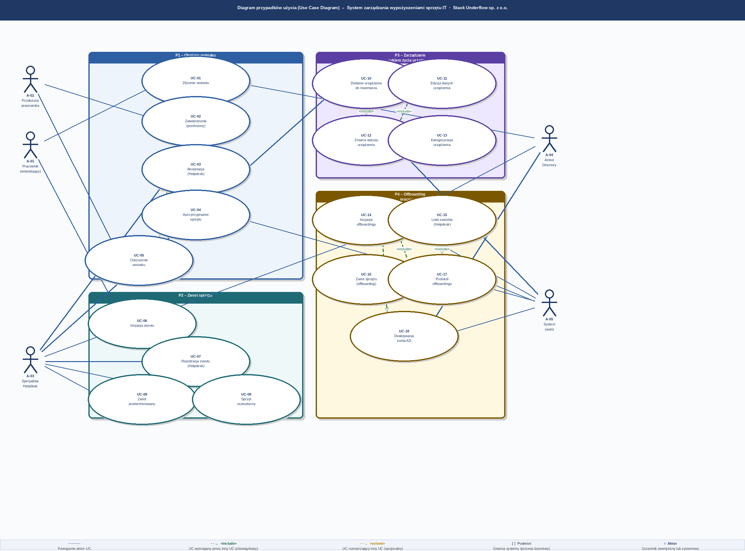
Rysunek 1. Diagram przypadków użycia – System zarządzania wypożyczeniami sprzętu IT

2. Legenda i opis elementów

2.1 Aktorzy
ID | Aktor | Typ | Uczestniczy w UC
A-01 | Pracownik (wnioskujący) | Użytkownik końcowy | UC-01, UC-06, UC-16
A-02 | Przełożony pracownika | Użytkownik końcowy | UC-02, UC-05
A-03 | Specjalista Helpdesk | Użytkownik końcowy | UC-03..09, UC-10, UC-15..17
A-04 | Active Directory | Aktor zewnętrzny (system) | UC-01 (auto-id), UC-14, UC-18
A-05 | System (automatyczny) | Aktor wewnętrzny | UC-04, UC-12, UC-14, UC-17, UC-18

2.2 Przypadki użycia
ID | Nazwa UC | Proc | Relacje | Aktorzy
UC-01 | Złożenie wniosku o wypożyczenie | P1 | — (główny) | A-01, A-04
UC-02 | Zatwierdzenie wniosku (przełożony) | P1 | «extend» UC-01 | A-02
UC-03 | Akceptacja wniosku (Helpdesk) | P1 | «extend» UC-02 | A-03
UC-04 | Automatyczne przypisanie sprzętu | P1 | «include» UC-03 | A-05
UC-05 | Odrzucenie wniosku | P1 | «extend» UC-02/03 | A-02, A-03
UC-06 | Inicjacja zwrotu przez pracownika | P2 | — (główny) | A-01
UC-07 | Rejestracja zwrotu (Helpdesk) | P2 | «include» UC-06 | A-03
UC-08 | Obsługa zwrotu przeterminowanego | P2 | «extend» UC-07 | A-03
UC-09 | Obsługa sprzętu uszkodzonego | P2 | «extend» UC-07 | A-03
UC-10 | Dodanie urządzenia do inwentarza | P3 | — (główny) | A-03
UC-11 | Edycja danych urządzenia | P3 | «extend» UC-10 | A-03
UC-12 | Zmiana statusu urządzenia | P3 | «include» UC-10 | A-03, A-05
UC-13 | Kategoryzacja urządzenia | P3 | «include» UC-10 | A-03
UC-14 | Inicjacja procesu offboardingu | P4 | — (główny) | A-04, A-05
UC-15 | Przegląd i obsługa listy zwrotów | P4 | «include» UC-14 | A-03
UC-16 | Zwrot sprzętu (offboarding) | P4 | «include» UC-15 | A-01, A-03
UC-17 | Generowanie protokołu offboardingu | P4 | «include» UC-15 | A-05
UC-18 | Deaktywacja konta w AD | P4 | «include» UC-14 | A-04, A-05

